（別添１）
御部ダム「みやび湖」湖面利用届書
（兼管理道鍵貸出申込書）

令和 年 月 日
島根県浜田県土整備事務所長 様

届 出 者 住 所
（申込者）
氏 名

連絡先（ ） －
(緊急時に連絡をとることができる番号を記入してください。)

みやび湖の湖面利用及び管理道の鍵の貸し出しについて、下記のとおり申し込みます。
なお、湖面利用にあたっては、「みやび湖湖面利用に関する注意事項」を遵守します。
利 用 者  （利用者全員の住所・氏名を記載し  てください。欄が不足する場合は、 備考欄に記載してください。）  利 用 人 数  人 | 住 所  氏 名
住 所

氏 名
住 所

氏 名
住 所

氏 名
利 用 目 的

利 用 時 間 | (開始) (終了)  時 分 ～ 時 分  ※必ず終了時間までに管理道の鍵を返却してください。
船舶等の利用 | 有 ・ 無 → 船舶等の種類（ ）  （有の場合のみ）
管理道への  車両の駐車 | 有 ・ 無 → 車両の番号 （ ）  （有の場合のみ）
備 考

※御部ダム管理所処理欄 （記入不要）
鍵番号 | 貸出時刻 | 返却時刻 | 確 認 者
ＮＯ． | ： | ：
特 記 事 項

（裏面に注意事項あり）

御部ダム「みやび湖」 湖面利用に関する注意事項

湖面利用は常に危険を伴いますが、みやび湖はダムの貯水池のため、上流域の降雨等によって水位が急激に変動する場合があるなど、特に危険な場合があります。このため、すべての湖面利用者は次の注意事項を遵守するとともに、自己責任・自己管理のもと十分に注意して利用してください。（注意事項に反する利用があった場合は、湖面利用を中止する場合があります。）

１．利用範囲について
「みやび湖」を利用する範囲は、図 みやび湖湖面利用可能範囲のとおりとする。
２．利用内容について
利用内容は、救命胴衣を着用したうえでの湖岸又はボート等を利用した釣り等の湖面利用に限るものとし、遊泳は禁止する。（水上スキー、水上オートバイおよびそれに類する行為も禁止する。）
３．利用時間について
利用時間は表（１）のとおりとし、必ず時間内に管理道の鍵の返却を完了すること。
４．利用制限について
表（２）に示す場合は湖面利用しないこと。また、湖面利用中に利用制限に該当する気象現象等が発生した場合は、利用者の責任において利用を中止すること。このため、利用者において事前に利用当日の気象等に関する情報を確認するなど十分に備えるとともに、利用中もラジオなどにより情報収集に努めること。
５．管理道の利用について
（１） 管理道は、一般の公道と異なり落石等の危険があるため、利用にあたっては十分な注意を払い、利用者において安全を確保すること。
（２） 管理道を車両で使用する場合は、ダム湖管理の支障とならないようにするとともに、万一利用中に貯水位が上昇しても安全な位置に駐車すること。
（３）先端部は土砂等の堆積により非常に滑りやすいため、利用しないこと。
６．船舶の使用について
湖面利用に船舶(ボート等)を使用する場合は、手漕ぎ、足踏み、電動船外機（エレキモーター）によるものとし、船舶の利用における義務等については利用者の責任において遵守すること。（油流出のおそれのある船外機等の使用は禁止する。水上スキー、水上オートバイおよびそれに類する行為も禁止する。）また、流木等の漂流物には十分注意し、利用者の責任において安全を確保すること。（出水後は特に注意すること。）
７．漁業権等の関係者との調整は、利用者にて行うこと。
８．ゴミなどは必ず持ち帰る等、湖面及び周辺環境の美化に努めること。
９．利用者は、「みやび湖」の施設等に損傷や損害を与えたときはすみやかに報告し、利用者の責任によりその費用を負担すること。
１０．湖面及び管理道利用により発生した利用者の事故については、管理者は一切の責任を負わないこと。
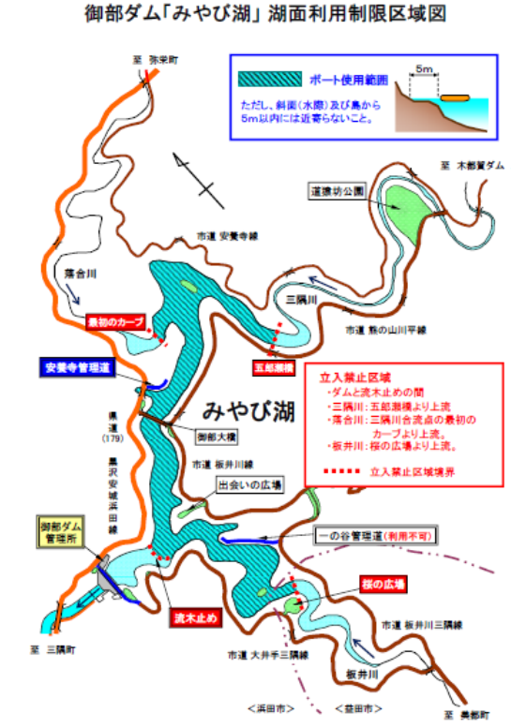
表（1）

月 | 開始時間 | 終了時間
４月、５月、６月 | ６：３０ | １８：００
７月、８月 | ６：３０ | １９：００
９月 | ６：３０ | １８：００
10月 | ６：３０ | １７：００
11月、12月、  １月、２月、３月 | ７：００ | １７：００
※終了時間内であっても、日没までとする。

図 みやび湖湖面利用可能範囲
表（2）御部ダム「みやび湖」の利用制限について

次の場合は湖面利用しないこと。
（１）貯水位の変動により、危険が予想される場合
○浜田市又は益田市において降雨に関する注意報又は警報が発令されているとき。
○上流の木都賀ダムが放流しているとき。
○流入量が10m3/s程度を超えているとき。
○貯水位が95.0mから99.0mの範囲外にあるとき。
（２）気象現象その他により危険が予想される場合
○台風が発生・接近しており、影響があると予想されるとき。
○強風、雷、濃霧等の気象現象があるとき。（浜田市において強風、雷、濃霧等の気象現象に関する注意報又は警
報が発令されているときを含む。）
○流木等の漂流物が多量に確認されたとき。
（３）ダム及びダム湖管理上、湖面利用を制限する必要がある場合

